شرح اپلیکیشن جیبرس

این اپلیکیشن برای مدیریت جیبرس خواهد بود. جیبرس یک پلتفرم مالی است و شامل بخش‌های زیادی بوده و خواهد بود. به همین جهت در این مرحله تنها برخی از بخش‌ها که به‌احتمال زیاد در نسخه‌های بعدی بدون تغییر می‌مانند، به‌صورت نیتیو طراحی شده و سایر بخش‌ها به‌صورت وب‌ویو در دسترس خواهد بود.

برای مطالعه مستندات ای‌پی‌آی به آدرس زیر می‌توانید مراجعه کنید.

<https://jibres.com/api/v6/doc>

تمام اطلاعات برنامه از ای‌پی‌آی سمت سرور دریافت می‌شوند. تقریبا برنامه هیچ مقدار ثابتی ندارد. تمام عناوین، متن‌ها و جزئیات از سمت سرور باید دریافت شود. این نکته در اغلب بخش‌ها ذکر خواهد شد ولی اگر جاافتاده این مورد رو در نظر بگیرید.

این جیسون‌ها بعد از اولین بار باید توی اپلیکیشن ذخیره بشند تا در آینده که نسخه آفلاین رو می‌خوایم راه‌اندازی کنیم به مشکلی نخوریم. بعد از ذخیره‌سازی هربار که برنامه باز میشه باید با سرور چک بشه که اگه تنظیمات جدیدی رسیده جایگزین جیسون قبلی بشه. هر جیسون توی یک فایل مجزا.

* تمام تنظیمات داخلی برنامه هم باید توی یک جیسون ذخیره بشه.
* تمام تصاویر استفاده شده در اپ بعد از تصحیح اندازه و فشرده‌سازی با فتوشاپ باید از طریق <https://compressor.io/compress> فشرده بشه.
* تصاویر استفاده شده برای نشان دادن نیاز بوده و در این محدوده باید پیاده‌سازی شوند.
* در تمامی صفحات داخلی عنوان باید در بالا قرار بگیره و دکمه بک هم در گوشه باشه.
* تمامی اطلاعات از طریق API از سرور دریافت شده و به سرور ارسال می‌شوند. در برخی از ماژول‌ها مثل فروش و حسابداری در صورت ثبت تراکنش و عدم دسترسی به اینترنت، داده‌ها ذخیره شده و پس از اتصال مجدد اینترنت، به سرور ارسال می‌شوند.

فهرست

صفحه اسپلش - نمایش وضیعت و اطلاعات اپ 4

تنظیم زبان فارسی 4

بررسی دسترسی به اینترنت 4

دریافت جیسون تنظیمات اصلی اپ 4

بررسی نسخه اپلیکیشن 4

ثبت‌نام موقت 4

تنظیم زبان 6

رابط کاربری 6

اسلایدر معرفی اپ 7

ورود به جیبرس 8

ورود – ۱. شماره موبایل 9

ورود - ۲.اعتبارسنجی 11

قطعی اینترنت 12

تنظیمات 13

تنظیمات - تنظیم زبان 15

درباره 16

درباره – درباره این نسخه 17

تنظیمات - درباره - شرایط استفاده 18

تنظیمات - درباره - حریم خصوصی 19

تنظیمات – اشتراک‌گذاری 20

آدرس‌ها 21

آدرس‌ها - آدرس جدید یا ویرایش 22

تنظیمات امنیتی 23

تنظیمات امنیتی - کدپین 24

تنظیمات امنیتی - قفل لمسی 25

تنظیمات امنیتی - نشست‌های فعال 26

پشتیبانی 27

پشتیبانی – مرکز راهنمایی 28

پشتیبانی – سوالات متداول 29

پشتیبانی - تیکت - لیست 30

پشتیبانی - تیکت - ارسال تیکت جدید 31

پشتیبانی - تیکت - مشاهده یک تیکت خاص 32

اعلان‌ها 33

ویرایش پروفایل 34

نوار ناوبری اصلی 35

تب محصولات 36

دسته‌بندی محصولات 36

واحد شمارش محصولات 36

لیست محصولات 36

تب سفارشات 37

ثبت سفارش جدید 37

بررسی سفارش دریافتی 37

ویرایش سفارش 37

تب حسابداری 38

حسابداری - جیب‌ها 38

حسابداری - دسته‌بندی‌ها 38

حسابداری –تگ‌ها 38

حسابداری – بودجه‌بندی 38

حسابدرای – دارایی‌ها 38

حسابداری - لیست تراکنش‌ها 38

حسابداری - ثبت تراکنش 38

حسابداری - انتقال بین جیب‌ها 38

حسابداری - وام و اقساط 38

حسابداری - گزارشات حسابداری 38

مدیریت چک‌ها 39

دسته چک‌ها 39

لیست چک‌ها 39

طرف‌حساب‌ها 40

افزودن طرف‌حساب 40

بررسی طرف حساب 40

داشبورد 41

# صفحه اسپلش - نمایش وضیعت و اطلاعات اپ

بررسی‌های اولیه در صفحه اسپلش انجام خواهد شد. فرآیندهای اصلی انجام شده در صفحه اول به شرح زیر است.

### تنظیم زبان فارسی

اگر زبان برنامه تاکنون تنظیم نشده است و اگر زبان گوشی شخص فارسی است، بدون پرسش سوال درهمین آغاز کار زبان فارسی به‌عنوان زبان تنظیم شود. این شرط فقط یکبار و آن هم درصورت فارسی بودن زبان گوشی اجرا می‌شود. در صورت عدم تنظیم زبان، زبان پیش‌فرض انگلیسی است.

### بررسی دسترسی به اینترنت

در صورت عدم دسترسی به اینترنت عملکرد برنامه محدود شده و نیاز به نمایش پیامی برای عدم دسترسی به اینترنت داریم.

### دریافت جیسون تنظیمات اصلی اپ

بعد از چک کردن اینترنت، نیاز به دریافت آخرین اطلاعات برنامه از طریق ای‌پی‌آی هست که شامل یک جیسون خواهد بود. این جیسون باید در یک فایل مجزا ذخیره شود و دفعات بعدی جیسون سرور با نسخه ذخیره شده مقایسه و در صورت تغییر نسخه جدید جایگزین قبلی شود تا در نمایش آفلاین مشکلی نداشته باشیم.

### بررسی نسخه اپلیکیشن

در اینجا برای نسخه اپلیکیشن چند حالت داریم. اگر اپ آخرین نسخه بود که هیچ. اگر نسخه جدید اومده باشه دو حالت داریم.

اگر نسخه فعلی منقضی شده باشه، لازمه که یه مدال نشون بدیم و تاکید کنیم که نسخه فعلی کاملا منقضی شده که عنوان و متن پیام و لینک رو هم از سرور می‌گیریم. اگر نسخه جدید داریم ولی این نسخه هنوز از کار نیافتاده این رو در نظر می‌گیریم و در داشبورد توی یه پیام ثابت همیشه در معرض دید میزاریم.

### ثبت‌نام موقت

در این مرحله اطلاعات با سرور تبادل می‌شود تا این گوشی در جیبرس ثبت شود. ثبت‌نام در چند مرحله انجام می‌شود. در انجام این مراحل فرآیند دقیقا به ترتیب زیر باید انجام شود.

#### دریافت توکن موقت

اپلیکیشن ما یک کلیداخصاصی[1] دارد که درون برنامه با دقت از آن محافظت می‌شود و این کلید اپ مبنای شروع برقراری ارتباط ماست. دقت کنید که این کلید اپ مختص به این برنامه و غیرقابل تغییر است. جزئیات اطلاعات رد و بدل شده در لینک زیر موجود است.

<https://jibres.com/api/v6/doc#token>

در مرحله اول این کلید اپ را به سرور می‌دهیم و سرور یک توکن[2] موقت با عمر ۳ دقیقه برای ما تولید می‌کند. این بدین معنی است که توکنی که سرور به ما می‌دهد بعد از زمان مشخص دیگر اعتبار ندارد و قابل استفاده نیست. این فرآیند برای تولید توکن موقت در سایر بخش‌ها هم استفاده می‌شود.

#### ثبت‌نام کاربر

در مرحله دوم با استفاده از توکن که در مرحله اول بدست آوردیم کاربر را ثبت‌نام می‌کنیم. در بدنه این درخواست باید اطلاعات عمومی گوشی را برای سرور ارسال کنیم. جزئیاتی مثل برند و مدل و شناسه‌های عمومی که در آدرس زیر با جزئیات بیشتر قابل بررسی است.

<https://jibres.com/api/v6/doc#user-add>

با ارسال اطلاعات فوق، سرور برای این کاربر خاص که ثبت‌نام شده کدکاربری[3] و کدمحدوده[4] و کلیدای‌پی‌آی[5] تحویل می‌دهد. این مقادیر برای این گوشی هستند پس باید در یک جیسون مشخص که برای این گوشی است نگه‌داری شود.

### تنظیم زبان

اگر زبان برنامه تنظیم نشده است، در یک مدال لیست زبان‌ها که از سرور دریافت شده نمایش داده می‌شود و کاربر زبان مورد نظر خود را انتخاب می‌کند. این شرط هم فقط در اولین اجرا محقق خواهد شد. در بخش تنظیمات قابلیت تغییر زبان رو اضافه می‌کنیم.

### رابط کاربری

در وسط صفحه لوگو، نام و شعار برنامه نمایش داده می‌شود. طرح این صفحه باید یک تحرک جزئی داشته و بخشی از پس‌زمینه حرکت کند تا نشانگر پویایی باشد. هر سه مقدار هم از سرور دریافت شده‌اند چون بسته به زبان متغییرند.

لوگوی استفاده شده در این صفحه لوگویی خاص برای لودینگ به‌صورت اس‌وی‌جی است که به‌صورت داخلی دارای افکتی بر روی لوگو است تا حالت لود بودن نمایان باشد.

با توجه به تغییر وضعیت‌هایی که پیش‌تر توضیح دادیم، متنی که توضیح وضعیت جاری باشد در پایین صفحه نمایش داده خواهد شد که بسته به وضعیت تغییر می‌کند.

# اسلایدر معرفی اپ

در این اسلایدر به معرفی جیبرس می‌پردازیم. این مرحله فقط در اولین اجرا بعد از صفحه اسپلش نمایش داده می‌شود. پس از اولین اجرا، این اسلایدر از طریق یک گزینه در بخش تنظیمات قابل دسترسی مجدد خواهد بود.

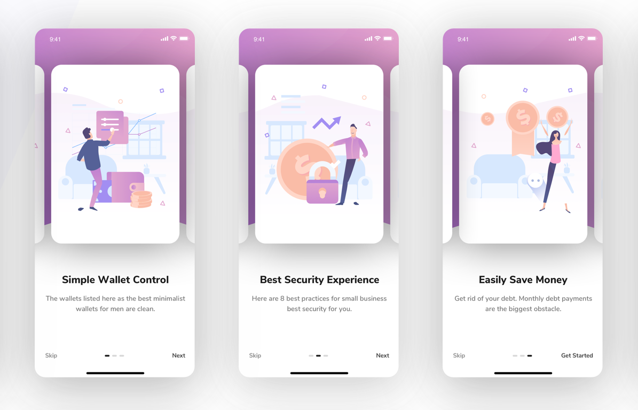

اسلایدر ۴تایی خواهد بود. هر کدام دارای عکس، عنوان و متن هستند که از سرور دریافت می‌شود تا هر زمانی نیاز به بروزرسانی بود از طریق سرور آپدیت شوند. متن دکمه‌های اسکیپ و بعدی و شروع از جیسون تنظیمات اصلی گرفته میشه. جزئیات رابط‌کاربری این صفحه مطابق با تصویر بالا باشه.

لود اولیه عکس‌ها هنگام باز کردن برنامه انجام بشه تا در هنگام نمایش این صفحه عکس نصفه نباشه.

یه تحرک در این صفحه هم داشته باشیم. مثلا یه دایره افکت نبض بزنه یا پس زمینه تغییر داشته باشه یا هر چیزی که صفحه رو از حالت ثابت خارج کنه و مناسب باشه.



# ورود به جیبرس

تمام کاربران در اولین شروع به‌کار برنامه همانطور که پیش‌تر توضیح داده شد، ثبت‌نام موقت می‌شوند و دارای کدکاربری در جیبرس هستند. منظور از ورود به جیبرس ثبت شماره موبایل و ورود به حساب کاربری دائمی است. چون بدون ثبت موبایل با حذف برنامه یا تغییر گوشی، اطلاعات حساب موقت غیرقابل دسترس می‌شوند.

برای ورود دو مرحله ساده خواهیم داشت. مرحله اول ورود شماره موبایل و مرحله دوم ورود کد ارسال شده و تمام.

بعد از نمایش اسلایدر به صفحه ورود منتقل می شویم و الزاما باید موبایل وارد شود تا بتوانیم به مرحله بعدی برویم.

اگر در این مرحله کسی برنامه را بست و بعدا دوباره باز کرد اسلایدر را دوباره نشان می‌دهیم و مستقیم به اینجا نمی‌یایم.

## ورود – ۱. شماره موبایل

این صفحه برای ورود با شماره موبایل طراحی می‌شود. اگر انتخاب کشور با پیش‌شماره درنظر گرفته شود باید با جزئیات کامل باشد وگرنه بهتر است پیش‌شماره در یک باکس مجزا وارد شود. برای شماره‌های ایران فقط شرط تعداد ارقام وارد شده چک شود که ۱۰ رقم باشد و برای سایر کشورها بین ۷ تا ۱۵ رقم می‌تواند باشد. در صورت محقق شدن شرط، دکمه ادامه ظاهر می‌شود. با زدن ادامه به مرحله اعتبارسنجی می‌رویم.

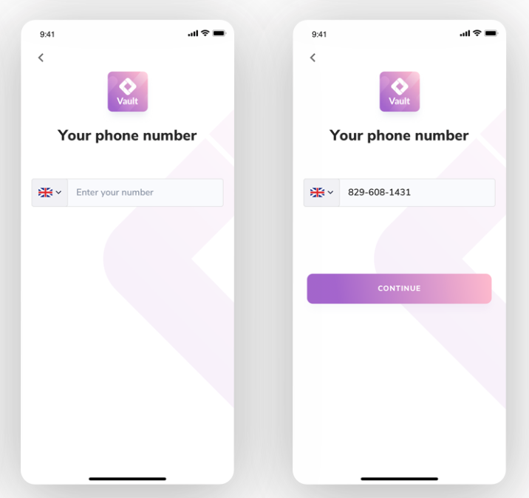

در این مرحله کاربر وارد می‌شود. تفاوتی بین ساخت حساب یا ورود وجود ندارد.

بعد از فشردن دکمه ادامه یکبار دیگر با استفاده از کلید اختصاصی اپ، یک توکن موقت ساخته شده و همراه کلیدای‌پی‌آی و شماره موبایل به سرور ارسال می‌شود. اگر نتیجه بازگشتی موفق بود یعنی کد به گوشی ارسال شده. اگر ناموفق بود مشکلی رخ داده یا مثلا اکانت مسدود است.

برای رابط کاربری این صفحه می‌توان نمونه پیاده‌سازی شده توسط تلگرام را بررسی کرد. این نمونه ساده بوده و اجازه ورود کد را در یک باکس و شماره را در باکس دیگر ممکن کرده است.

اسم کشور به‌صورت خودکار با توجه به پیش‌شماره شناسایی شده و در بالای آن نمایش داده می‌شود. با کلیک روی اسم کشور لیستی باز می‌شود که کشورها را همراه با پیش‌شماره‌های آنان نمایش می‌دهد و امکان جستجو در آن هم ممکن است.

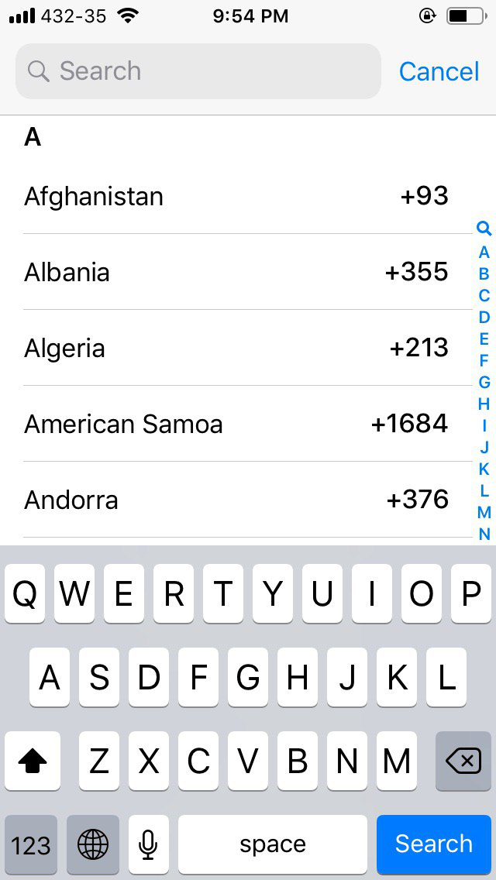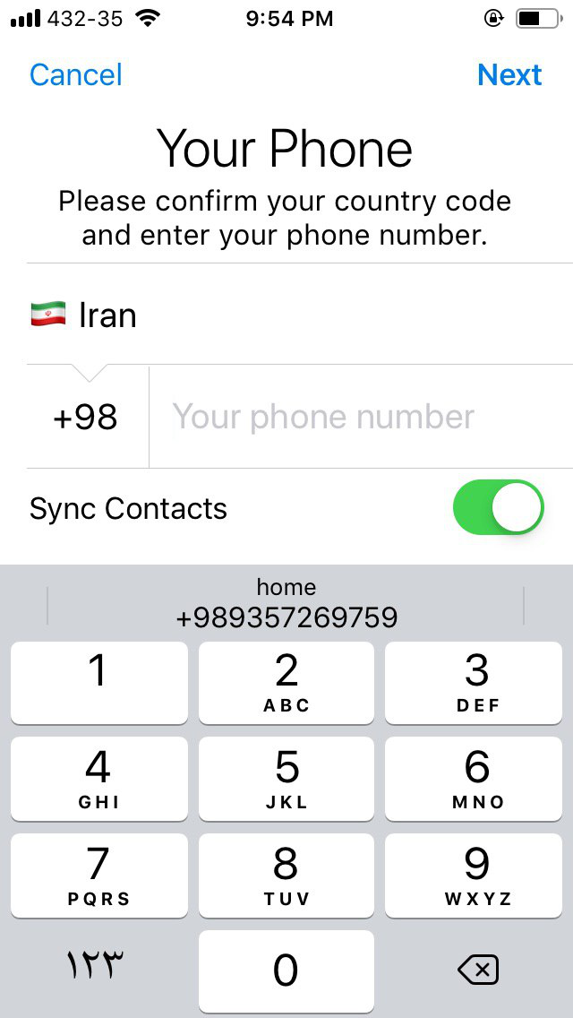این می‌تواند یک نمونه ایده‌آل برای پیاده‌سازی بخش ورود شماره موبایل باشد.

## ورود - ۲.اعتبارسنجی

در صورت موفق بودن ارسال پیام اعتبارسنجی، به صفحه اعتبارسنجی می‌رویم. در این صفحه که رابط‌کاربری آن مشابه عکس سمت چپ، لوگو و عنوان و یک متن نمایش می‌دهیم.

کدهای اعتبارسنجی ما ۵ رقمی است. از دایره برای اعداد استفاده می‌کنیم و اعداد وارد شده رنگ پس‌زمینه را تغییر می‌دهند.

درصورتی که بیش از ۲ دقیقه از ارسال کد قبلی گذشته باشد، شبیه به نمونه نارنجی سمت راست امکان درخواست ارسال مجدد کد فراهم می‌شود.

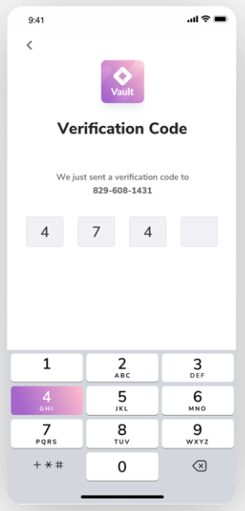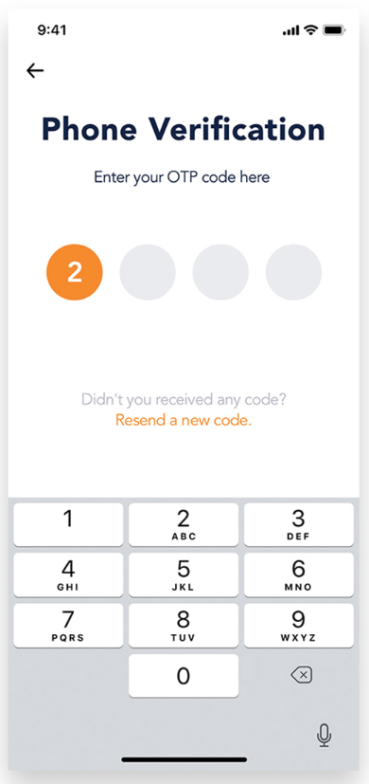

# قطعی اینترنت

در صورت قطعی اینترنت، در این نسخه که هنوز کاملا آفلاین نیست، پیامی مثل شکل روبرو نمایش داده شده و عدم دسترسی به اینترنت اعلام می‌شود. این صفحه می‌تواند در تمام بخش‌ها نمایش داده شود. عکس و عنوان و توضیح و متن دکمه از سرور دریافت شده‌اند. این پیام فعلا قابل بسته شدن نخواهد بود.

در آینده که نسخه آفلاین راه‌اندازی شد، به‌جای دکمه رفرش دکمه ادامه نمایش داده خواهد شد و از ادامه کار جلوگیری نمی‌شود.

# تنظیمات

یکی از گزینه‌های اصلی در پایین صفحات اصلی تنظیمات است. تنظیمات خود شامل بخش‌های مختلفی برای کنترل و سفارشی‌سازی‌هاست. ترتیب چینش گزینه‌ها در بخش تنظیمات مطابق با لیست زیر هست.

* اطلاعات پروفایل
  + ویرایش پروفایل
* ---
* لیست فروشگاه‌ها
* + افزودن فروشگاه جدید
* ---
* اعلان‌ها
* حریم خصوصی و امنیتی
  + کدپین
  + قفل لمسی
  + نشست‌های فعال
* آدرس‌ها
  + لیست
  + افزودن آدرس جدید
* ظاهر
  + تغییر اندازه سایز متن‌ها
* زبان
  + 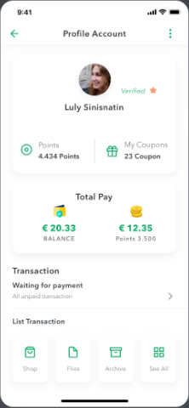انتخاب زبان
* ---
* مرکز راهنمایی
  + دسته‌بندی سوالات
* سوالات متداول
* تیکت‌ها
  + لیست
  + ارسال تیکت جدید
  + مشاهده یک تیکت خاص
* ---
* درباره
  + درباره این نسخه
  + شرایط استفاده
  + حریم خصوصی

## تنظیمات - تنظیم زبان

در این صفحه لیست زبان‌ها نمایش داده شده و زبان انتخابی فعلی تیک خورده است و به‌صورت برجسته‌تر به نمایش درمی‌آید و می‌توان زبان پیش‌فرض را تغییر داد.

با انتخاب زبان بدون نیاز به بستن برنامه جیسون تغییر کرده و از جیسون مربوط به زبان جدید خوانده می‌شود تا بدون مشکل تمام المان‌ها و متون به زبان جدید تغییر پیدا کنند.

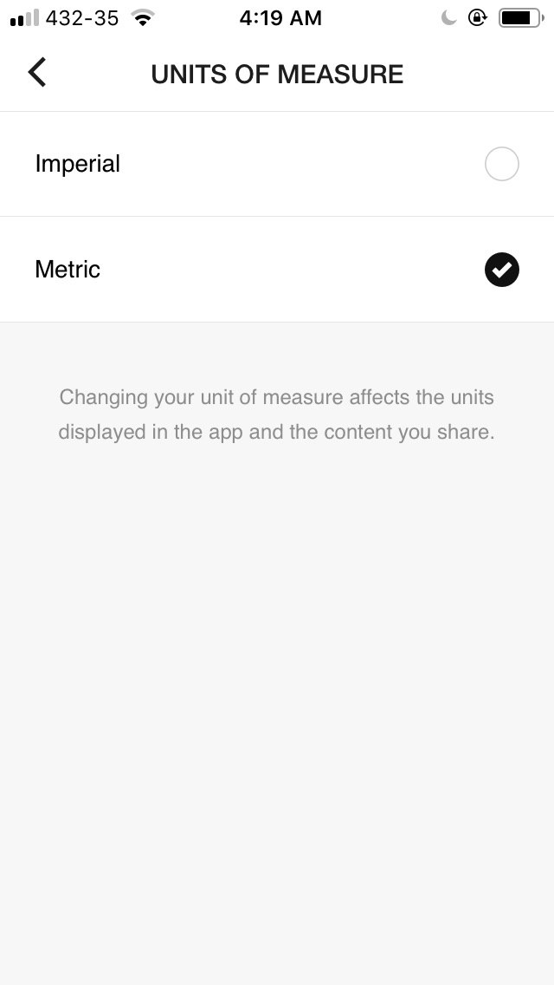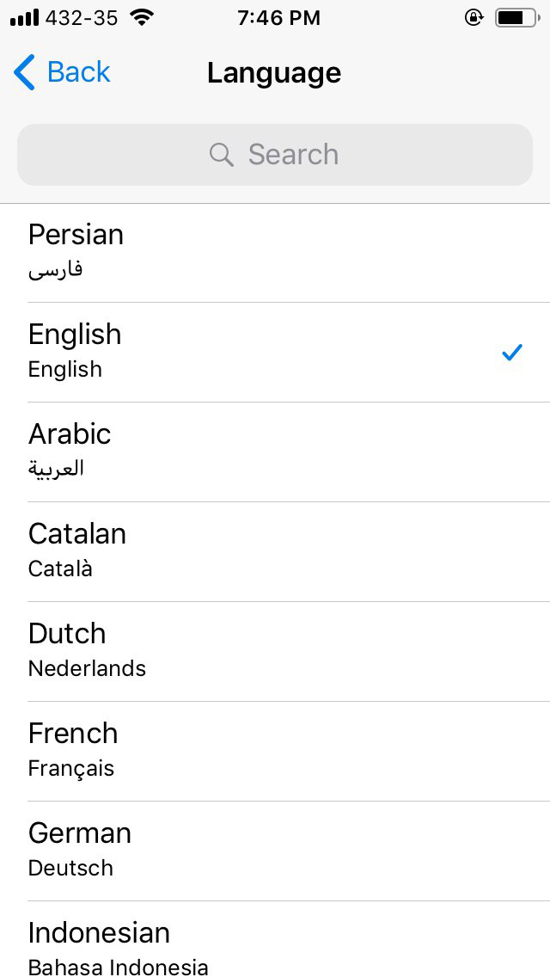زبان دستگاه در صورت وجود توی لیست در اولین آیتم قرار بگیره.

# درباره

صفحه درباره برای دسترسی سریع به اطلاعاتی درباره جیبرس است.

در بالای این صفحه عکسی بنر مانند + اسم +‌ شعار جیبرس نمایش داده میشه شبیه به عکس روبرو عکس تمام صفحه.

در ادامه لیستی به ترتیب آیتم‌های زیر قرار بگیرد.

* درباره این نسخه
* شرایط استفاده
* 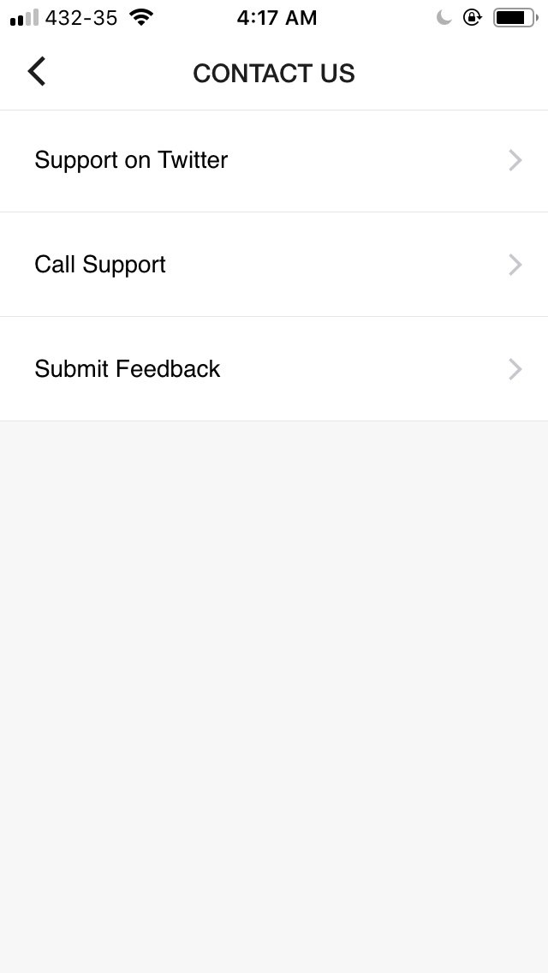حریم خصوصی

## درباره – درباره این نسخه

این صفحه اطلاعاتی درباره اپ به نمایش میزاره. شبیه به عکس روبرو این اطلاعات شامل موارد زیر هست.

* لوگو
* اسم اپ
* شعار اپ
* توضیح مختصر اپ
* شماره نسخه
* متن کپی رایت و سال

عنوان این صفحه در بالا قرار گرفته و فلش بازگشت هم در گوشه قرار میگیره.

## تنظیمات - درباره - شرایط استفاده

* این صفحه از طریق سرور به‌صورت لایو گرفته شده و در صفحه پر می‌شود.
* متن دریافتی html هست.
* ذخیره‌سازی برای این صفحه نداریم چون ممکنه تغییر داشته باشه.
* قبل از نمایش توی پس‌زمینه یه لودینگ نشون میدیم.

## تنظیمات - درباره - حریم خصوصی

توضیحات مطابق با صفحه شرایط و قوانین فقط آدرس متفاوت

## C:\Users\Javad\Pictures\Jibres\open-uri20160114-3-izuykx.pngتنظیمات – اشتراک‌گذاری

از طریق این گزینه امکان به‌اشتراک‌گذاری برنامه ممکن است.

به صفحه مخصوصی برای اشتراک‌گذاری اپ میرویم. این صفحه یک متن توضیح دارد. یک لینک هم در خط بعد از این متن داریم که مثلا نوشته **چطور کار می‌کند** که یه صفحه متنی رو شبیه به بخش شرایط استفاده نمایش می‌دهد.

یک کد مثل عکس زیر که کدکاربری[6] هست که هنگام ورود و ثبت‌نام موقت در اختیار قرار دادیم و یک سری لینک برای اشتراک‌گذاری در فیسبوک، توییتر، واتس‌اپ، تلگرام، پیامک و ایمیل و یک گزینه هم برای انتخاب عمومی توسط اندروید که باکس پیش‌فرض باز میشه.

# آدرس‌ها

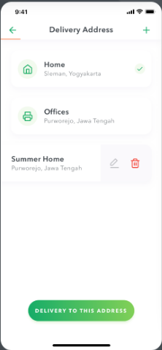این صفحه برای دسترسی به آدرس‌های ثبت‌شده برای مخاطب کاربری من در جیبرس است.

لیست آدرس‌ها نمایش داده می‌شود.

آدرس پیش‌فرض با یه علامت مشخص نمایش داده می‌شود.

می‌توان آدرس را حذف کرد که بعد از تایید دوباره حذف می‌شود.

با ویرایش آدرس به صفحه‌ای مشابه با صفحه افزودن می‌رویم با این تفاوت که مقادیر قبلی پرشده‌اند و عنوان دکمه به ویرایش تغییر کرده است.

## آدرس‌ها - آدرس جدید یا ویرایش

اطلاعات زیر برای آدرس نگهداری می‌شوند.

* عنوان آدرس
* نام تحویل گیرنده
* کشور
* استان
* شهر
* آدرس
* کدپستی
* شماره تلفن
* موبایل
* این آدرس شرکت است؟
* موقعیت روی نقشه

صفحه ویرایش هم به همین صفحه منتقل می‌شود. لیست کشورها ترجیحا با آیکن کشور باشد.

استان هم اگر ایران بود، استان‌های ایران لیست شوند.

شهرها هم اگر استان خاصی از ایران انتخاب شد نمایش داده شوند.

برای سایر کشورها به‌جای لیست می‌توان اسم استان و شهر را تایپ کرد.

# تنظیمات امنیتی

دسترسی به تمام بخش‌های حریم خصوصی و امنیتی در این زیر منو میسر می‌شود.

این زیر منو شبیه به بخش پشتیبانی است. گزینه‌ها به ترتیب زیر نمایش داده می‌شوند.

* کدپین
* قفل لمسی
* نشست‌های فعال
* حریم خصوصی (همون صفحه حریم خصوصی که داشیتم)

## تنظیمات امنیتی - کدپین

در این صفحه می‌توان پین برای دسترسی به برنامه تنظیم کرد. این پین هنگام باز شدن برنامه پس از صفحه اولیه پرسیده خواهد شد.

دیزاین این صفحه شبیه به صفحه اعتبارسنجی موبایل باشد ولی کد ۴ رقمی است.

بعد از تنظیم کد امنیتی امکان تنظیم قفل لمسی وجود داره وگرنه قفل لمسی، غیرفعال است.

## تنظیمات امنیتی - قفل لمسی

در این صفحه می‌توان قفل لمسی را فعال کرد. رابط کاربری این صفحه مشابه این تصویر خواهد بود.

با ورود به این صفحه وضعیت فعلی نمایش داده می‌شود. در صورتی که تاکنون اثرانگشت تنظیم نشده است، با روشن کردن اثرانگشت، شکل تغییر پیدا کرده و کامل شده و وضعیت خودکار فعال می‌شود. مثل عکس پایین صفحه.

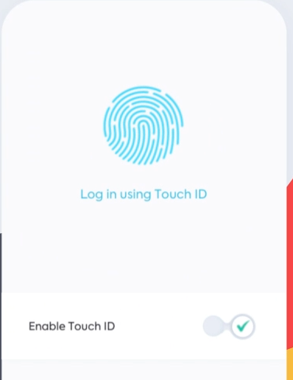

## تنظیمات امنیتی - نشست‌های فعال

در این صفحه نشست‌های فعال نمایش داده می‌شوند. می‌توان یک سشن را حذف کرد یا با فشردن یک دکمه همه رو حذف کرد.

نشست فعال فعلی هم به‌صورت خاص‌تر در بالای لیست نمایش داده می‌شود. چینش این صفحه مطابق با عکس زیر باشد.

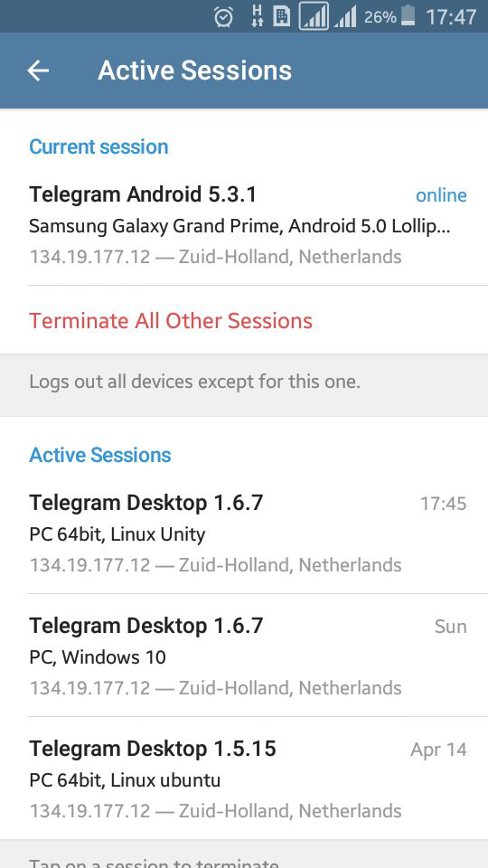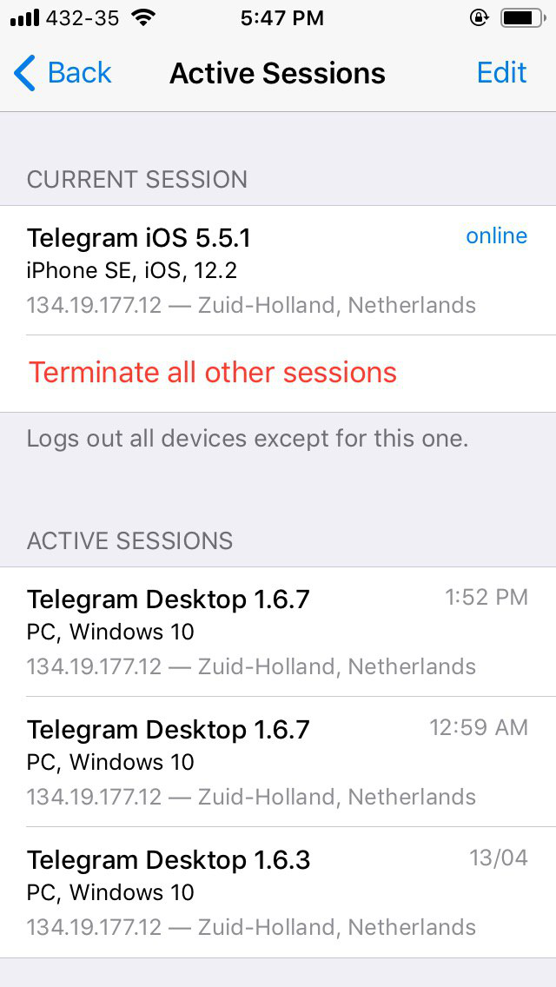

# پشتیبانی

در این بخش دسترسی به کلیه امکانات پشتیبانی قرار می‌گیره.

روش‌های تماس شامل موارد زیر هست.

* تماس تلفنی (شماره‌گیری تلفن شرکت)
* ساپورت روی توییتر (لینک توییتر)
* ساپورت روی تلگرام (لینک تلگرام)
* ارسال بازخورد (ثبت تیکت با عنوان مشخص)
* گزارش خطا (ثبت تیکت با عنوان مشخص)
* مرکز راهنمایی
* سوالات متداول
* تیکت
  + لیست تیکت‌ها
  + بازکردن یک تیکت خاص
  + ارسال تیکت جدید

## پشتیبانی – مرکز راهنمایی

این صفحه لیست دسته‌بندی‌های مرکز راهنمایی را نمایش می‌دهد. با باز کردن هر دسته سوالات موجود در آن دسته را می‌توان دید. این زیرمجموعه می‌تواند تا چند لایه پایین‌تر رود. در بخشی از این صفحه سه سوال متداول به‌صورت تصادفی نمایش داده می‌شود و لینک به بخش سوالات متداول هم برای مشاهده همه سوالات متداول قرار می‌گیرد.

قابلیت جستجو در مرکز راهنمایی وجود دارد.

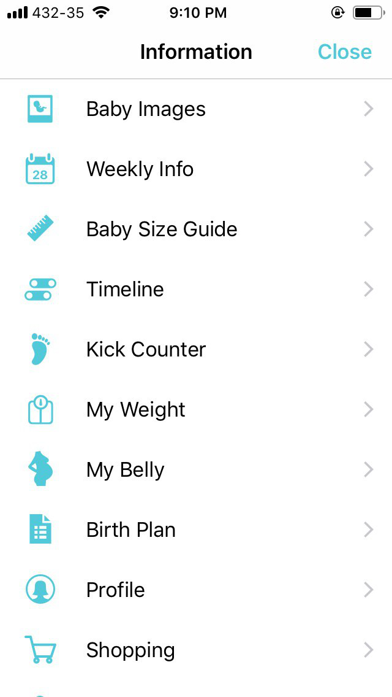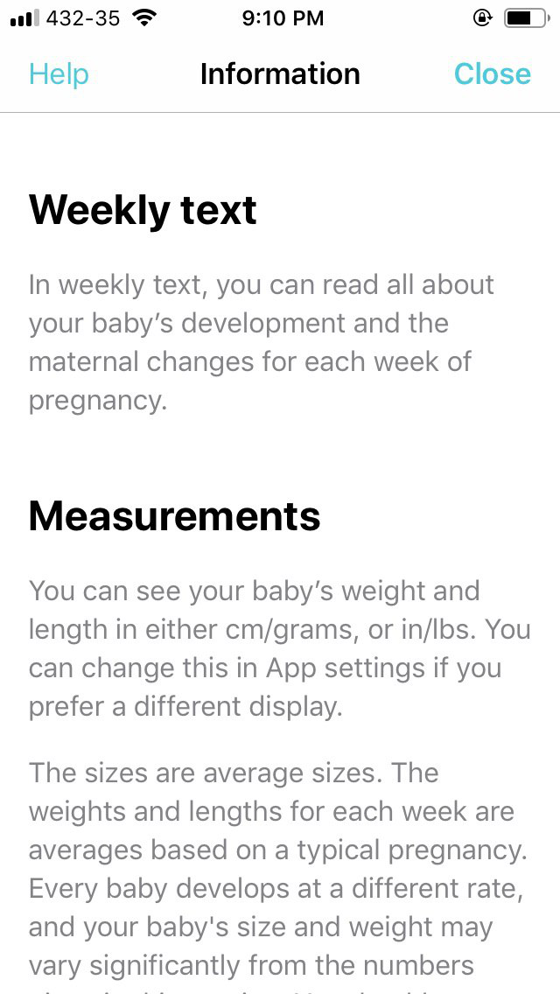از طریق گزینه‌ای در کنار عنوان صفحه لینک به تیکت‌ها در دسترس است.

## پشتیبانی – سوالات متداول

این صفحه لیست سوالات متداول را نمایش می‌دهد. با زدن روی هر کدام از سوالات، به صفحه دیگری رفته و آن سوال را همراه با پاسخ نمایش می‌دهد. نحوه نمایش مشابه با صفحه شرایط استفاده است.

نیاز به جستجو ندارد و همه سوالات متداول را زیر هم فقط نمایش می‌دیم. رنگ‌بندی نمونه سمت چپ بهتر است ولی چینش کلی سمت راستی مدنظر است.

## پشتیبانی - تیکت - لیست

لیست همه تیکت‌های این شخص در این بخش نمایش داده می‌شود.

نیاز به جستجو و گروه‌بندی نیست. فقط لیست تیکت‌ها نمایش داده میشن که شامل عنوان، زمان و خلاصه‌ای از متن تیکت اول هست.

با کلیک روی هر آیتم، اون تیکت باز میشه.

یه دکمه مثبت هم بالا کنار عنوان نمایش داده میشه که با زدن اون میشه یه تیکت جدید ارسال کرد، شبیه آدرس‌ها.

## پشتیبانی - تیکت - ارسال تیکت جدید

در این صفحه می‌توان یک تیکت جدید ساخت و به برنامه ارسال کرد. ارسال بازخورد و گزارش خطا هم به همین صفحه تیکت جدید منتقل می‌شوند ولی عنوان آن به‌صورت خودکار خورده است.

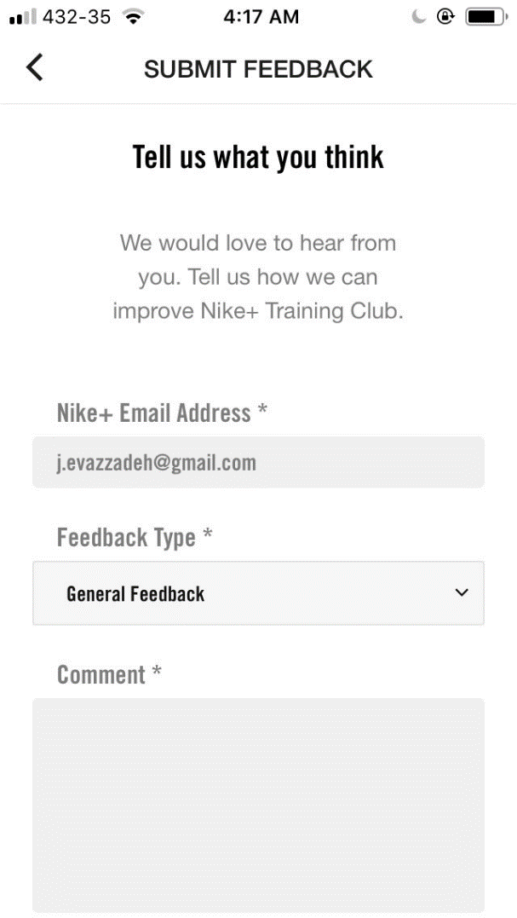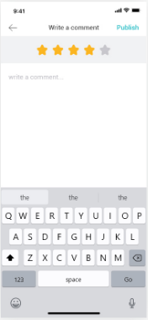ارسال تیکت خیلی ساده بوده و فقط متن دریافت می‌شود. عنوان خودکار تنظیم می‌شود. یک عنوان و توضیح در بالای فرم ارسال تیکت باید قرار بگیرد، مطابق عکس زیر

## پشتیبانی - تیکت - مشاهده یک تیکت خاص

جزئیات نمایش یک تیکت خاص مثل سایت هست.

پیام شخص سوال کننده و پاسخ‌دهنده یا پاسخ‌دهندگان رد و بدل میشه.

هر کدام از طرفین می‌تونن به تیکت جواب بدن که شبیه به حالت چت هست و هر کدام عکس و اسم دارند.

تیکت را می‌توان بست. این بستن می‌تواند توسط هر دوطرف رخ دهد.

در صورت بسته بودن تیکت، می‌توان آن را دوباره باز کرد یا حذف کرد.

# اعلان‌ها

در این بخش اعلان‌ها یا ناتفیکشن‌های یکپارچه جیبرس نمایش داده خواهند شد. منظور از این‌ها متفاوت از ناتیفای‌های سیستمی اندروید است و این شامل تمام پیام‌هاست.

اعلان‌ها در حالت معمول در صورت وجود دسترسی، باید از طریق پیام سیستمی اطلاع‌رسانی شوند ولی اگر فلگ مربوط به بی‌صدا بودن روشن بود، نیازی به این‌کار نیست.

هر اعلان یک لوگو یا عکس، عنوان، توضیح، دسته، خلاصه متن، فوتر، آدرس و تاریخ ایجاد دارد.

با خوانده‌شدن اعلان‌ها باید به سرور اطلاع داده شود تا به حالت خوانده شده تغییر وضعیت دهند.

# ویرایش پروفایل

بعد از باز کردن پروفایل، امکان ویرایش اطلاعات عمومی حساب کاربری ممکن می‌شود. این اطلاعات شامل موارد زیر است.

* عکس مربعی با قابلیت کراپ و حذف کردن
* نام
* نام‌خانوادگی
* لقب
* نام‌کاربری
* بیو
* تاریخ تولد
* جنسیت

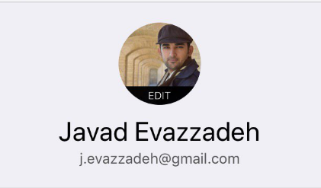

اتمام بخش مشترک

بخش مشترک در اپلیکیشن فروشگاه هم تکرار می‌شود.

# نوار ناوبری اصلی

در صفحه اول برنامه ما یک نوار ناوبری در پایین داریم. این نوار برای دسترسی به تمام بخش‌های اپ طراحی شده است.‌ هر کدام از این دکمه‌ها دارای یک آیکن متناسب با محتوای آن است

|  |  |  |  |  |
| --- | --- | --- | --- | --- |
| تنظیمات | حسابداری | محصولات | سفارشات | داشبورد |

* تب تنظیمات پیش از این توضیح داده شد.
* بسته به سطح دسترسی و پلن انتخابی، برخی از امکانات ممکن است غیرفعال بوده یا محدود شده باشند.

# تب محصولات

در این صفحه داشبورد محصولات را داریم که شامل لینک‌های دسترسی سریع به سایر بخش‌های محصولات بوده و چند نمودار و عدد به عنوان خلاصه گزارش از محصولات داریم.

### دسته‌بندی محصولات

لیست دسته‌های موجود در کسب و کار با لینک حذف و ویرایش و افزودن

#### افزودن دسته‌بندی جدید یا ویرایش

امکان ثبت دسته‌بندی جدید

### واحد شمارش محصولات

واحدهای شمارش شبیه به بخش دسته‌بندی به صورت لیست با قابلیت حذف و ویرایش و افزودن

#### افزودن واحد جدید یا ویرایش

امکان ثبت واحد شمارش جدید

### لیست محصولات

جدولی برای نمایش لیست محصولات با قابلیت مرتب‌سازی و جستجو و افزودن و ویرایش و حذف

#### افزودن محصول جدید یا ویرایش

افزودن محصول با جزئیات که شامل چند تب خواهد بود که به تفکیک اطلاعات مربوط به محصول را دریافت می‌کنند.

برای حذف یک آیتم ابتدا ویرایش را زده و در صفحه ویرایش یک دکمه حذف مشاهده می‌شود که پس از زدن آن یک تایید گرفته شده و در نهایت آن آیتم حذف می‌شود.

# تب سفارشات

در این تب ما تمام فاکتورهای این کسب و کار را نمایش می‌دهیم. چند نوع فاکتور داریم مثل خرید، فروش، ضایعات، مرجوعی و غیره. پیش‌فرض روی تب فروش‌است. هر فاکتور خود دارای وضعیتی است که به تفکیک آنان لیست رو نمایش میدم مثلا شامل لیست کل سفارشات، سفارشات در حال انتظار، سفارشات پردازش شده، سفارشات ارسال شده و غیره.

### ثبت سفارش جدید

ثبت سفارش جدید تقریبا در همه انوع سفارشات یکسان است و تفاوت جزئی دارد. مثلا در سفارش خرید ما قیمت خرید را هم به ازای هر آیتم دریافت می‌کنیم.

سفارش فروش مهم‌ترین بخش سیستم و برای ثبت سفارش از طریق اپ هست. نواری برای جستجو در محصولات وجود دارد که کالای مورد نظر را در آن می‌یابیم. پس از انتخاب،‌ آن کالا به لیست اضافه شده و تعداد پیش‌فرض و تخفیف مشخص را اعمال می‌کنیم. داده‌های محصولات در یک جیسون از سرور دریافت می‌شود.

با ثبت سفارش داده‌ها در یک جیسون نگهداری شده و به سرور ارسال می‌شوند تا روی سرور ذخیره شوند. در صورت عدم دسترسی به اینترنت، داده‌ها در ذخیره موقتی شده و پس از اتصال مجدد اینترنت، به سرور ارسال می‌شوند.

خواندن سریع بارکد که از طریق پورت یو‌اس‌بی به گوشی یا تبلت متصل شده برای جستجو در محصولات مورد نیاز است.

اتصال به پی‌سی‌پوز که دارای مستندات مشخص است، موردنیاز در صفحه ثبت سفارش است.

جمع مبلغ فاکتور باید محاسبه و در این صفحه به فروشنده نمایش داده شود.

### بررسی سفارش دریافتی

لیست سفارش‌های دریافتی و توانایی مشاهده و تغییر وضعیت آن.

### ویرایش سفارش

امکان ویرایش سفارش‌های قبلی که مشابه با صفحه افزودن سفارش است.

# تب حسابداری

امور عمومی حسابداری در این تب خواهند بود. بخش حسابداری با همه جزئیات آن دارای دو استفاده است. اول حسابداری کسب و کار و دوم حسابداری شخصی که لینک دسترسی به حسابداری شخصی متفاوت از حسابداری کسب و کار است ولی تمام ماژول‌های آن یکی است. تمام ماژول‌های بخش حسابداری دارای قابلیت مشاهده لیست، جستجو، افزودن، ویرایش و حذف است.

### حسابداری - جیب‌ها

هر حساب بانکی و کیف پول یک جیب به حساب می‌آید

### حسابداری - دسته‌بندی‌ها

دسته‌بندی برای مدیریت صحیح‌تر هزینه‌ها و درآمدها

### حسابداری –تگ‌ها

اختصاص هشتگ به هزینه‌ها و درآمدها برای گزارش‌گیری

### حسابداری – بودجه‌بندی

در این بخش ما مبلغی را در هر ماه برای یک دسته خاص تعیین می‌کنیم و جیبرس بررسی می‌کند که در چه سطحی از این بودجه قرار داریم.

### حسابدرای – دارایی‌ها

ثبت دارایی‌ها و بررسی وضعیت فعلی. مثلا ثبت خونه و زمین و حساب بانکی و سکه و ارز و غیره. هم‌چنین تمام جیب‌ها در این بخش لیست می‌شوند و جزو دارایی به‌حساب می‌آیند.

### حسابداری - لیست تراکنش‌ها

لیست تمام تراکنش‌های ثبت شده که هزینه و درآمد حساب می‌شوند.

### حسابداری - ثبت تراکنش

ثبت سریع و راحت تراکنش انجام شده

### حسابداری - انتقال بین جیب‌ها

جابجایی سریع بین دو جیب

### حسابداری - وام و اقساط

امکان ثبت وام‌ها و اقساط آن

### حسابداری - گزارشات حسابداری

یک سری گزارشات آماری و نموداری که از سرور دریافت می‌شوند.

## مدیریت چک‌ها

مدیریت کامل امورات چک در اینجا خواهد بود.

### دسته چک‌ها

ثبت ساده دسته چک‌ها برای شماره‌گذاری چک‌ها

### لیست چک‌ها

لیست چک‌ها به تفکیک دریافتی و پرداختی و وضعیت آنان

#### ثبت چک جدید

در این صفحه اطلاعات چک دریافت و ثبت می‌شود.

## طرف‌حساب‌ها

دسترسی به این بخش زیرمجموعه‌ای از حسابداری خواهد بود. شاید در آینده روش مناسب‌تری برای فراخوانی این ماژول پیدا کردیم.

طرف‌حساب‌ها شامل سه بخش اصلی است. مشتریان، تامین‌کنندگان و کارمندان. اطلاعات نمایش داده شده برای هر کدام از این طرف‌حساب‌ها در لیست کمی تفاوت دارد. مثلا مشتری پرداخت انجام می‌دهد و از تامین‌کننده خرید داریم.

### افزودن طرف‌حساب

به سادگی با دریافت موبایل و جنسیت و نام یک طرف حساب اضافه می‌شود. البته در یکی از سه دسته‌ای که پیش‌تر توضیح داده شد.

### بررسی طرف حساب

با باز کردن هر طرف حساب، یک داشبورد از وضعیت کلی این شخص یا شرکت را مشاهده می‌کنیم. در کنار آن لینک‌هایی برای بررسی جزئيات این طرف حساب داریم.

#### پروفایل

در بخش اطلاعات پروفایلی این طرف حساب را مشاهده کرده و می‌توانیم ویرایش کنیم. این اطلاعات پیش‌تر در بخش تنظیمات توضیح داده شده بود که شامل تنظیمات عمومی، آدرس‌ها، ثبت یادداشت، اطلاعات هویتی، تصویر پروفایل، جزئیات شرکت و مدیریت و ثبت تگ است.

#### مالی

در بخش مالی می‌توانیم وضعیت کلی این شخص را مشاهده کنیم، حساب شخص را شارژ کرده یا از شارژ حساب کم کنیم یا اعتبار شخص را تغییر دهیم.

# تب داشبورد

این صفحه داشبورد اصلی جیبرس است که شامل لینک‌هایی برای دسترسی سریع به سایر بخش‌های پرکاربرد و نمایش گزارشاتی مختصر از عملکردهای حیاتی است.

1. appkey
2. token
3. usercode
4. zoneid
5. apikey
6. usercode